安徽大学人工智能学院

实验报告

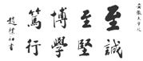

课程名称： 《计算机组成原理与汇编语言》
专 业： 人工智能
学 号： WA2214014
姓 名： 杨跃浙
指导老师： 杜库
实验项目 | 实验7-第七次上机实验 |  |  | 实验次序 | 07
实验地点 | 笃行南楼  A104 | 参与人员 | 杨跃浙 | 实验日期 | 05.22
一、实验目的

学习标志寄存器FLAG (也称为 psw，程序状态字)。
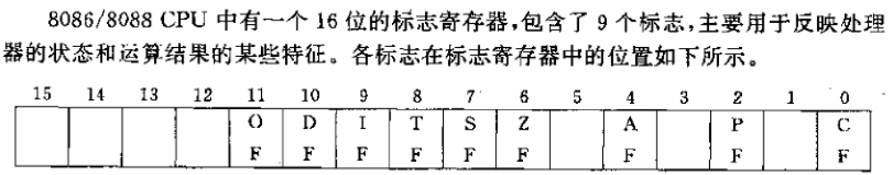
汇编编程时的条件转移语句(如jz, jnz, jb, jg等)就是根据标志位的状态来判断的。其中标志位状态的含义可见下表（除TF标志位）：
标 志 名 |  | 标志为1 | 标志为0
OF  DF  IF  SF  ZF  AF  PF  CF | 溢出（是/否）  方向（减量/增量）  中断（允许/关闭）  符号（负/正）  零（是/否）  辅助进位（是/否）  奇偶（偶/奇）  进位（是/否） | OV  DN  EI  NG  ZR  AC  PE  CY | NV  UP  DI  PL  NZ  NA  PO  NC
本次实验了解 OF, SF, ZF, CF等标志位。
OF :溢出标志。运算时超过了机器的表示范围，则标志为1，表示溢出。例如2个正数相加，结果符号位为1（负数）则溢出；两个负数相加，结果符号位为0（正数）则溢出。
SF:符号位。 运算后的结果最高位（符号位）为1，则SF为1，否则为0。
ZF:零标志位. 运算结果为0 ，则ZF为1
CF :进位标志。 运算时最高位有进位或借位，则CF为1。

二、实验环境
Windows 2011，DOSBox
- 实验内容
(1)、在debug中先A输入下列指令，再T单步执行，观察PSW标志位
MOV AX, 2 ;MOV 指令不影响标志位
SUB AX, 3 ; 注意sf(NG) , cf(CY)
说明：因为2-3 =-1 ，有借位，补码表示结果为 FFFF, 所以 sf为NG(符号位为1)，cf为CY(有借位)
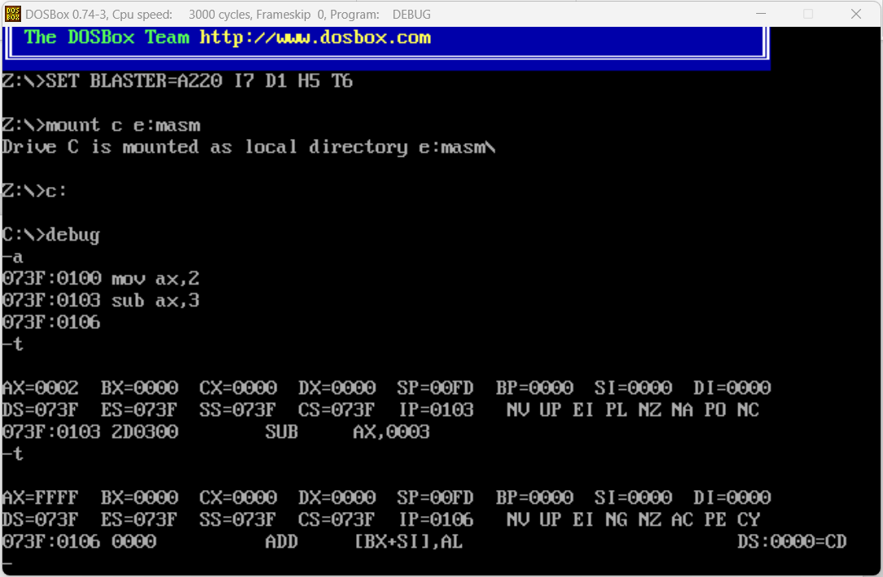
ADD AX, 5 ; 注意sf(PL), cf(CY)
说明：因为FFFFH+5H=4H ，结果为正， sf为PL(符号位为0)，cf为CY(有进位)
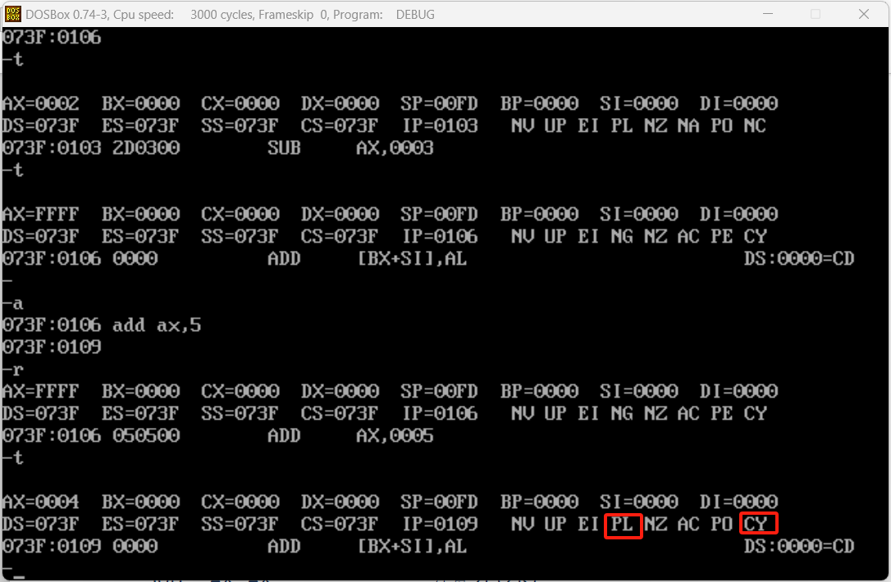
SUB AX, AX ; 注意zf (ZR)
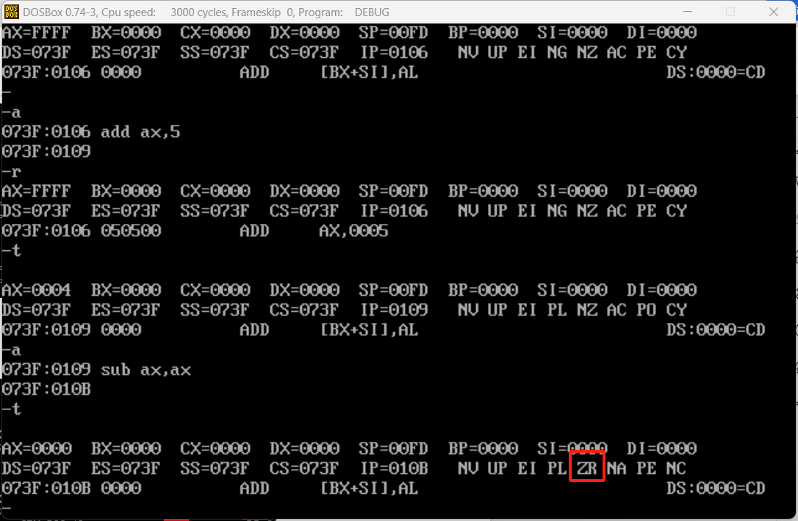
说明：因为ax-ax=0, 所以 zf标志位位 ZR(1),表示结果为0
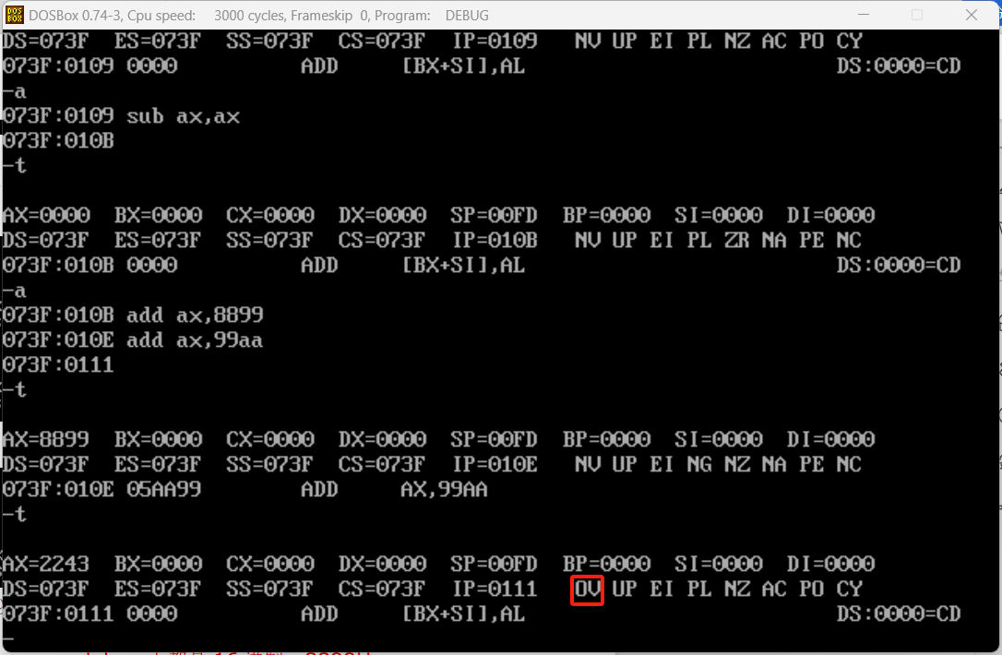
ADD AX, 8899 ; debug中都是16进制，8899H
ADD AX, 99AA ; 注意OF(OV) , 溢出了

(2)、在debug中单步执行下列指令，执行前先写出CF, ZF, SF, OF 的值，再和实验结果对照。
参考如下
Mov ax, 7896
ADD AL, AH ; CF=1 ZF=0 SF=0 OF=0
ADD AH, AL ; CF=0 ZF= 0 SF=1 OF=1
ADD AL, F2 ; CF=1 ZF=1 SF=0 OF=0
ADD AX, 1234 ; CF=0 ZF=0 SF=1 OF=0
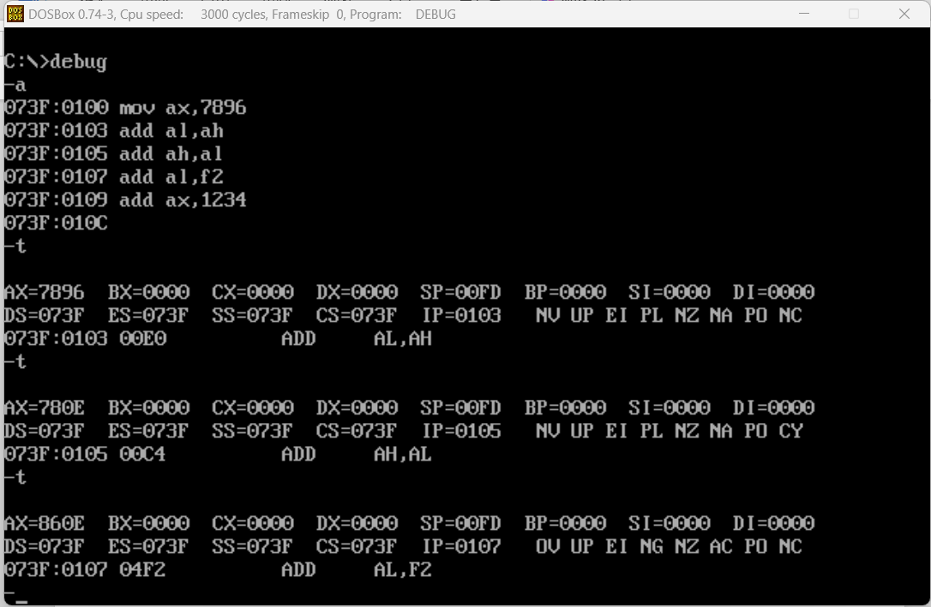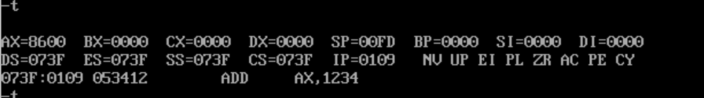
(3)、带进位的加法ADC 。要实现双字加法 12348686H + 22339876H ,
MOV AX, 8686
MOV DX, 1234 ;先将一个32位的数高16/低16位分别放入 DX:AX中
ADD AX,9876 ;先加低16位，将产生进位，CF=1
ADC DX,2233 ;再加高16位, ADC是带进位的加法，将加上 cf位
相加后的 32位结果保存在 dx:ax中， 结果为 34681EFC
注：ADC将考虑进位位CF，连同上次ADD的进位一起相加，实现双字加法，结果存放于DX:AX中， 为 34681EFC H 。本例演示了CF位的作用。
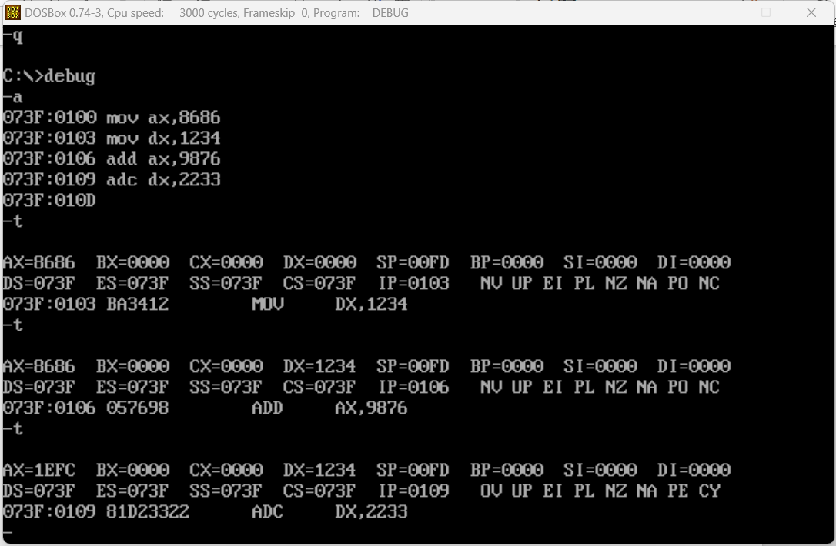
2.编程统计给定的9个成绩中>=60分的人数。示范如下
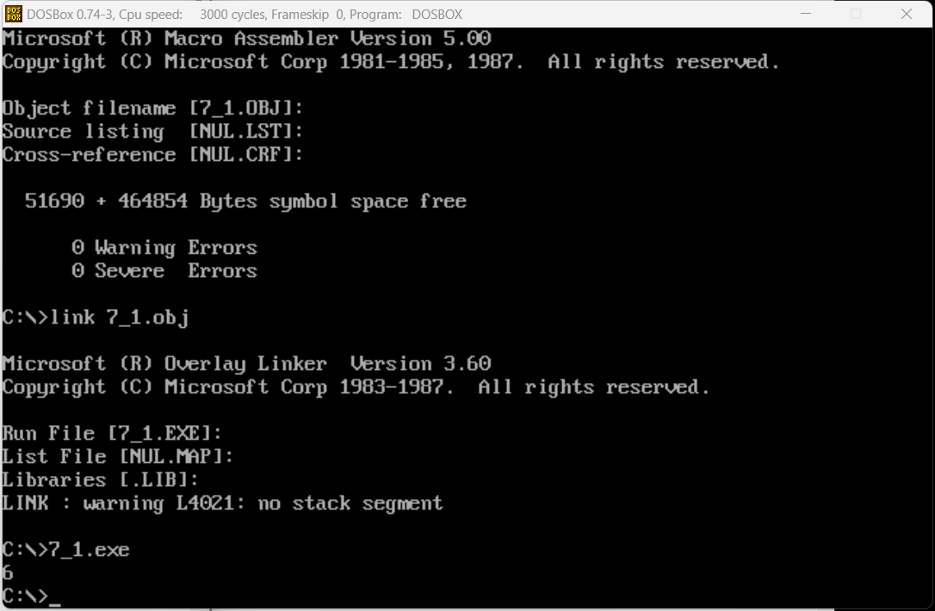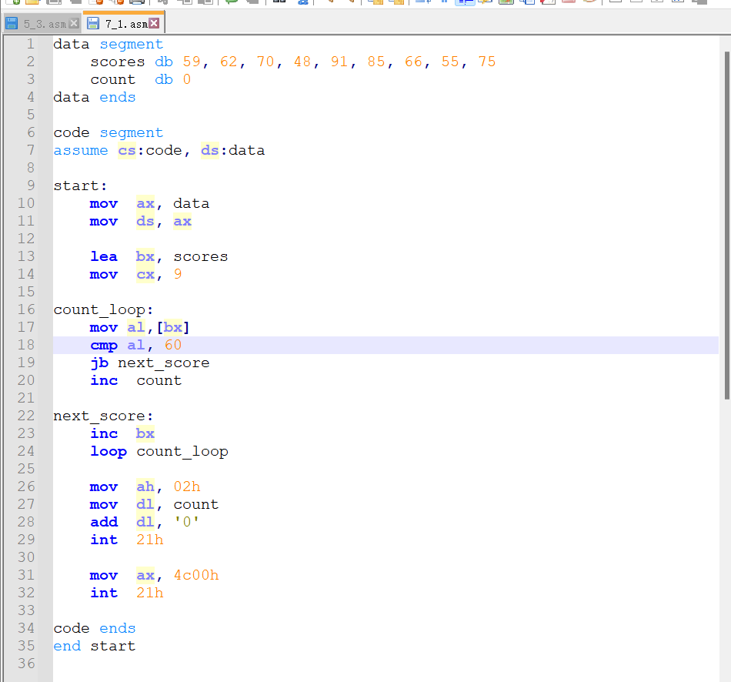3. 比较5个字节长的字符串A和B，若两个串相等则字节标志单元FLG置1，否则置0。
代码可定义如下：
